**OkayJournal**

**OkayJournal** — электронный дневник, открывающий возможности для учителей, учеников, родителей и школьной администрации.

**История создания**

Идея проекта пришла к нам благодаря системе «Сетевой город», которой активно пользуются по всей стране. Мы решили попробовать самостоятельно построить такую систему, возможно внести какие-то собственные идеи в реализацию.

**Авторы**

* [Protocs (Уткин Никита)](https://github.com/Protocs)
* [makeitokay (Васильев Андрей)](https://github.com/makeitokay)
* [nikitakosatka (Усатов Никита)](https://github.com/nikitakosatka)

**Реализация**

**Вне системы**

Вне основной системы есть три страницы:

* /index – главная страница. На ней есть основная информация о ресурсе, кнопки входа и регистрации, поддержка;
* /login – страница авторизации;
* /register – страница отправки заявки на регистрацию новой школы.

**Основная система**

В системе у каждого пользователя есть роль:

* Ученик
* Учитель
* Родитель
* Администратор школы
* Администратор системы

Рассмотрим все основные возможности для каждой роли, а также страницы, которые доступны всем пользователям.

**Все пользователи**

* /announcements – доска объявлений школы. Объявления публиковать могут только учителя и школьный администратор;
* /messages – OkayJournal мессенджер. У каждого пользователя есть возможность вести переписку с любым другим пользователем, зарегистрированным в этой же школе;
* /settings – настройки профиля. Можно сменить пароль и электронную почту;

**Администратор школы**

Администратор школы – тот, кто отправил заявку на регистрацию школы. Эта заявка приходит администратору системы, который решает, принимать ее или нет. Если да, то на почту, указанную при регистрации, приходит логин и пароль. Затем школьный администратор может начать пользоваться системой и заполнять свою школу.

* /school_managing – меню настроек школы. На этой странице расположены все основные возможности школьного администратора;
* /users – добавление новых пользователей: учителей, учеников и законных представителей (родителей).
* /school_settings – настройка информации о школе: местоположение и т.д.;
* /classes – страница с настройками классов. Можно добавлять новые классы и назначать им классного руководителя;
* /subjects – страница с добавлением новых учебных предметов в школу;
* /timetable – страница с составлением расписания на учебный год для определенного класса;
* /lesson_times – страница с настройками расписания звонков в школе.

**Администратор системы**

* /admin – страница, на которой отображаются все отправленные заявки на регистрацию школ. Можно либо принять, либо отклонить заявку.

**Учитель**

* /journal – журнал с оценками для выбранного предмета, класса и четверти. Представлен в виде таблицы со всеми учениками в выбранном классе. Для удобства высчитывается средний балл для каждого ученика;
* /grading – страница с выставлением оценок для выбранного предмета, класса, четверти и даты. Попасть на нее можно, нажав на таблицу на странице /journal;

**Ученик и родитель**

* /diary – дневник. Можно выбрать неделю. Показываются все предметы на этой неделе, оценки, домашние задания. Родитель может выбирать ребенка, дневник которого он хочет посмотреть;
* /reports – отчёты об оценках ученика за определенную четверть. Отображается количество оценок: пятерок, четверок, троек, двоек. Высчитывается средний балл по каждому предмету. Родитель также может выбрать ребенка, отчет для которого он хочет посмотреть.

**Организация кода**

run.py – главный запускаемый файл;

okayjournal/app.py – файл с инициализацией приложения, базы данных;

okayjournal/config.py – настройки приложения;

okayjournal/api.py – API, необходимое для работы с AJAX;

okayjournal/db.py – описание моделей базы данных, вспомогательные функции для работы с базой;

okayjournal/forms.py – формы flask-wtf;

okayjournal/login.py – файл с функцией для авторизации;

okayjournal/routes.py – файл, содержащий все обработчики адресов, по которым переходит пользователь;

okayjournal/utils.py – файл с вспомогательными функциями и классами, необходимыми для удобной работы;

okayjournal/local_settings.py – файл с паролем для почты, с которой пользователю высылается письмо о регистрации в системе;

static/js – JavaScript файлы.

**Особенности приложения**

* Код проекта разбит на множество файлов.
* При регистрации пользователю высылается на почту уникальный логин и одноразовый пароль для входа систему. Отправитель - **admin@okayjournal.ru;**
* Возможность входить в свой аккаунт через электронную почту или уникальный логин;
* Личный OkayJournal мессенджер;
* Все иконки нарисованы самостоятельно.

**Использованные библиотеки и фреймворки**

* Flask
* SQLAlchemy (работа с данной библиотекой осуществлялась через flask-sqlalchemy)
* jQuery

**Использованное программное обеспечение**

* **PyCharm 2018 Professional Edition**
* **Python 3**
* **Adobe Photoshop CC**

**Скриншоты**



Рисунок 1. Главная страница (/index)

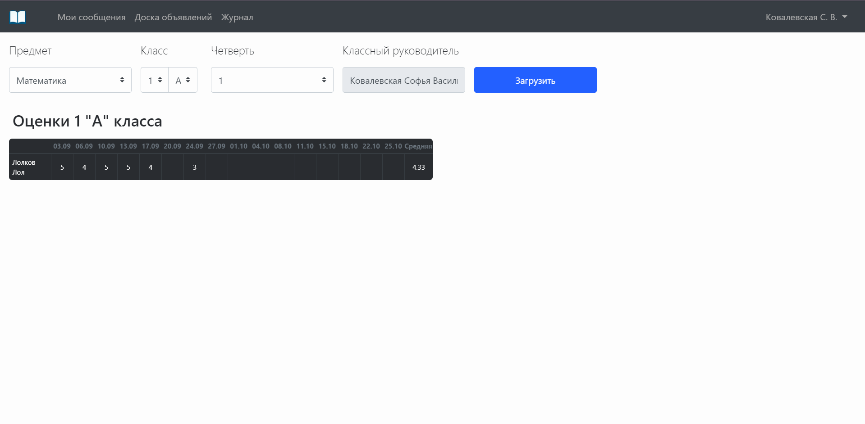

Рисунок 2. Журнал учителя (/journal)

**Заключение**

* На самом деле, внутреннее устройство электронного дневника не такое простое, как может показаться. В процессе работы над проектом мы сталкивались с множеством нюансов, которые забывали учитывать. Именно поэтому осталось немало возможностей для доработки. Помимо этого, в нашей системе реализована только самая малая часть возможного функционала.